Orientação de Avaliação

Trabalho Interdisciplinar – Aplicações Web

DADOS GERAIS

Projeto | Portal BelôSport (Equipe T1-03) – plataforma web para divulgação de esportes não convencionais em Belo Horizonte
Aluno | Clarissa Teixeira da Silva
Título do Artefato | Cadastro e Interface das Equipes (CRUD) – Requisito 6 (Cadastro de Informações)
Descrição | Funcionalidade que permite às equipes amadoras cadastrar, visualizar, editar e excluir seus dados (nome, modalidade, responsável, Instagram e WhatsApp) em um repositório permanente (JSONServer). Cada equipe só pode ser alterada ou excluída por quem a cadastrou. Inclui a página inicial "Equipes" (botão Cadastrar equipes + e newsletter), a página de Gestão de Equipes (formulário + tabela) e a Vitrine de Equipes (cartões com pesquisa, filtro e ordenação). Todas as páginas têm alerts explicativos para orientar o avaliador.
Link alternativo na Internet (URL) | Não disponível na Internet. Execução local: npm install, npm start e acessar http://localhost:3000/html/equipes.html

APRESENTAÇÃO DAS PRINCIPAIS TELAS
Exemplos reais das principais telas utilizadas durante o uso da funcionalidade entregues.
Figura 1 - Página inicial de Equipes  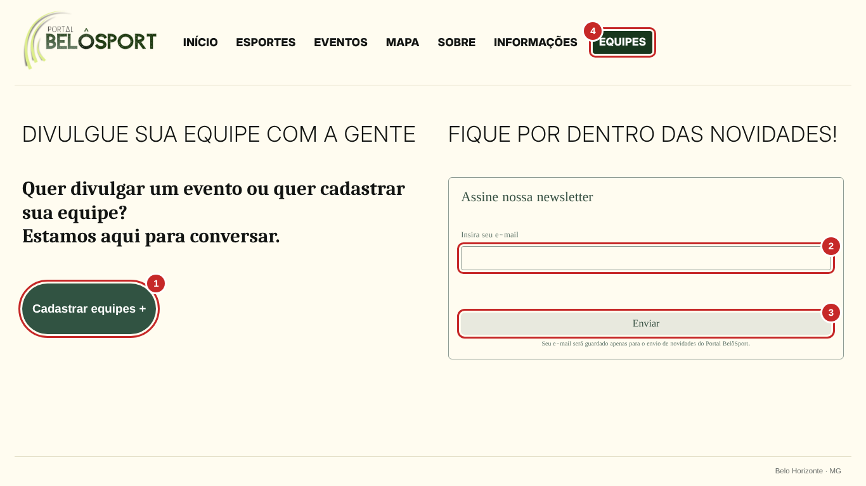 | Figura 2 - Gestão de Equipes (formulário + tabela)  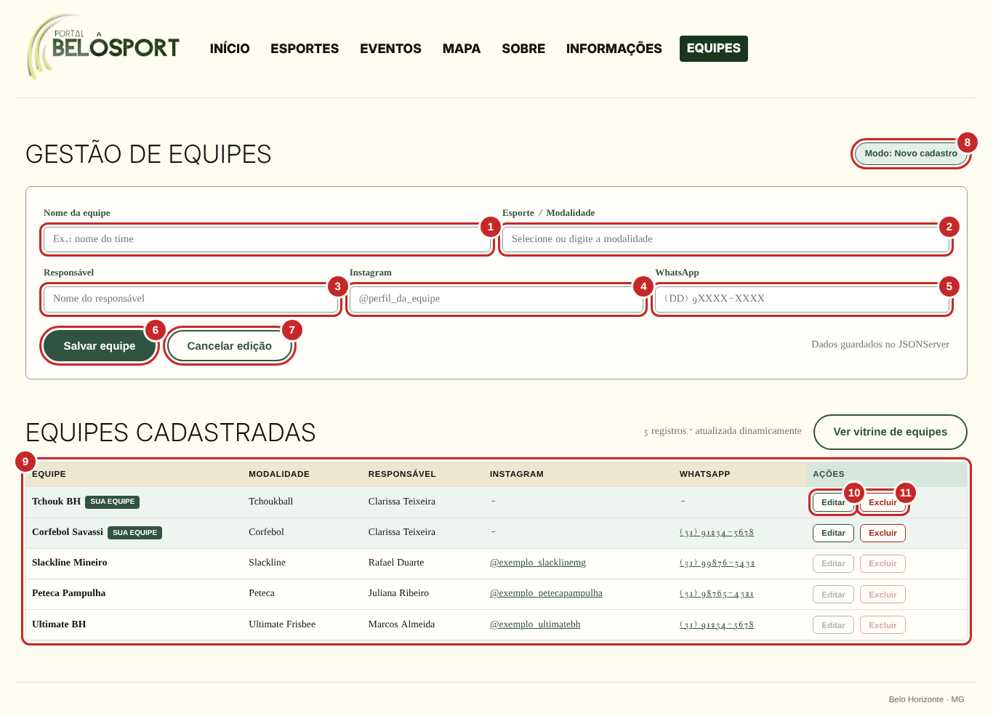 | Figura 3 - Vitrine de Equipes (pesquisa e filtros)  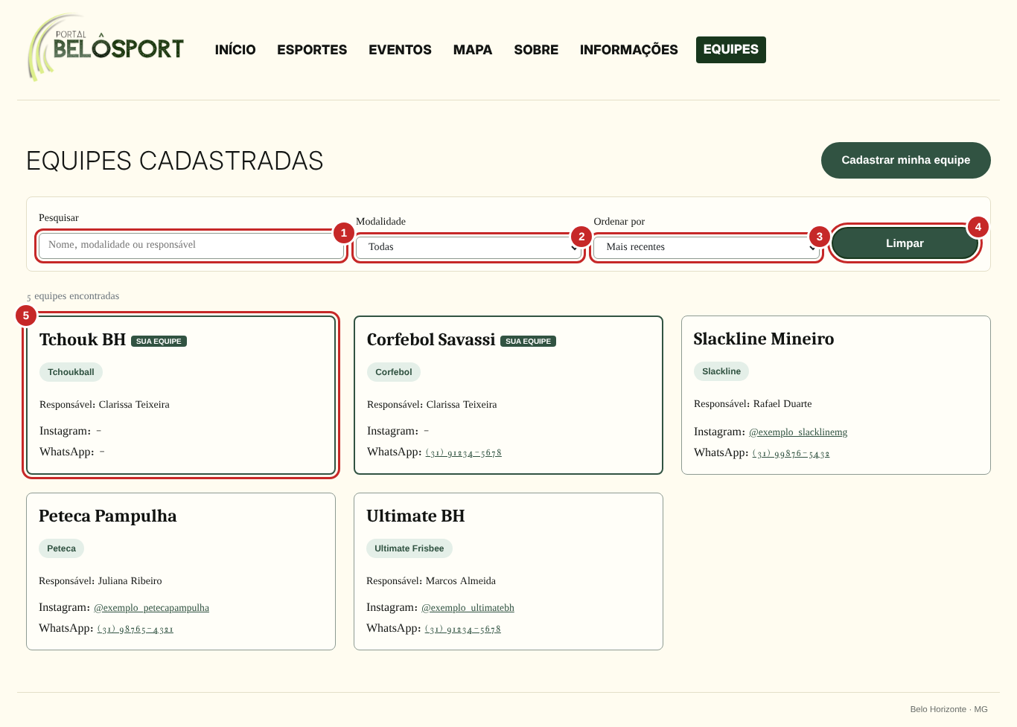
Figura 4 - Modo de edição (botão Atualizar equipe)  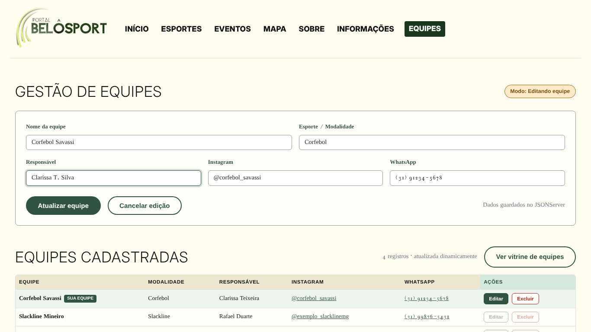 | Figura 5 - Equipes de outros usuários bloqueadas  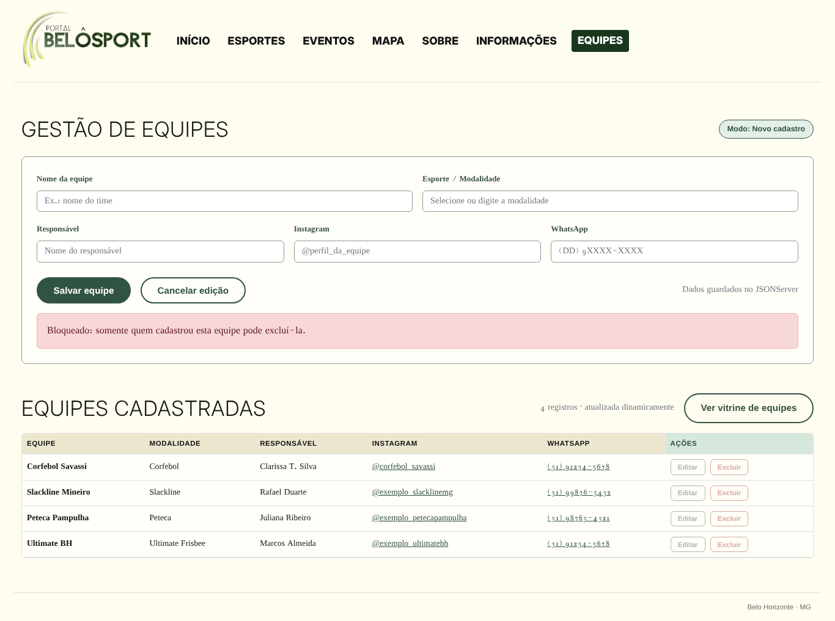 | Figura 6 - Versão mobile (responsiva)  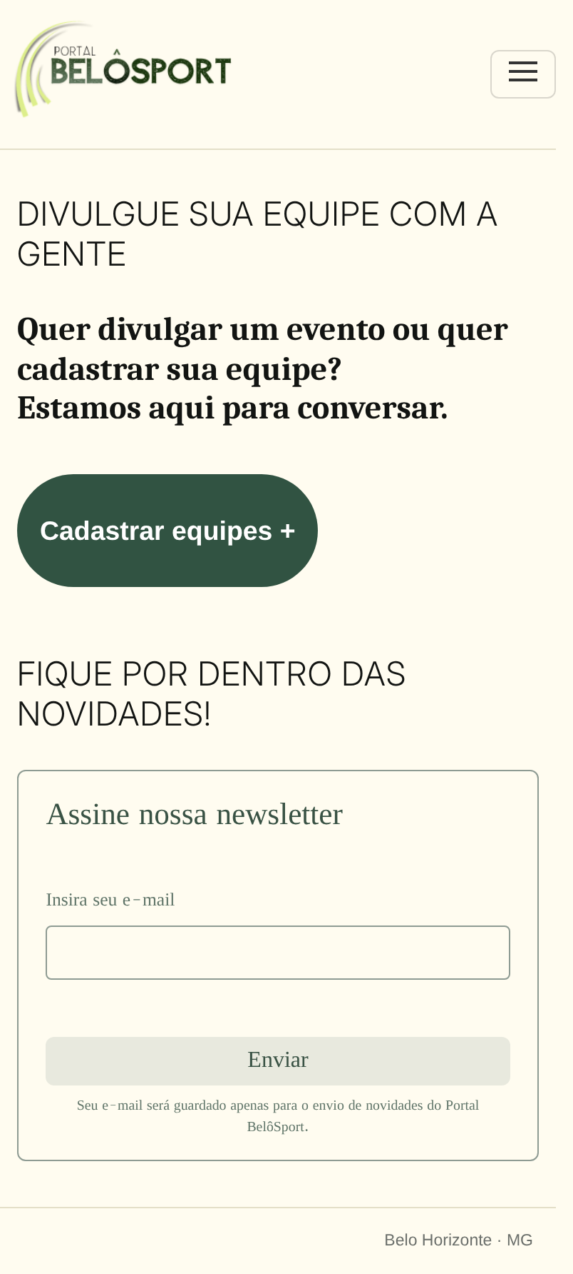

ORIENTAÇÃO DE TESTES DA AVALIAÇÃO:
Cenários de teste e passos a serem realizados para avaliar a entrega.

# | Cenário | Pré-Condições | Ações | Resultados Esperados
1 | Newsletter OK | - JSONServer ligado (npm start); página equipes.html aberta | - 1. Digitar um e-mail válido (ex.: nome@email.com)  2. Clicar em "Enviar" | - Mensagem verde "Seu e-mail foi cadastrado na newsletter"; registro criado na lista "newsletter" do db.json (e-mail em minúsculas)
2 | Newsletter inválida / repetida | - Página equipes.html aberta | - 1. Digitar "abc" e clicar em Enviar  2. Cadastrar um e-mail válido; repetir o mesmo e-mail | - 1. Mensagem vermelha pedindo e-mail válido  2. Mensagem amarela informando que o e-mail já está cadastrado; nenhum registro duplicado
3 | Navegação para o formulário | - Página equipes.html aberta | - 1. Clicar em "Cadastrar equipes +" | - Alert explicativo e redirecionamento para cadastro.html. Ao abrir cada página, um alert de boas-vindas explica suas funções
4 | Cadastro de equipe (CREATE) | - Site funcional; cadastro.html aberta | - 1. Preencher nome, modalidade, responsável (Instagram e WhatsApp opcionais)  2. Clicar em "Salvar equipe" | - Mensagem de sucesso; nova linha com selo "SUA EQUIPE" na tabela sem recarregar a página; registro gravado no db.json; contador de registros atualizado
5 | Validação do formulário | - cadastro.html aberta | - 1. Clicar em "Salvar equipe" com campos vazios  2. Informar WhatsApp incompleto (ex.: 3191)  3. Repetir o nome de uma equipe existente | - Mensagens vermelhas específicas para cada erro e nada é gravado no db.json
6 | Leitura / apresentação (READ) | - Existem equipes no db.json | - 1. Abrir cadastro.html  2. Abrir lista.html (Ver vitrine de equipes) | - Tabela e cartões exibem todas as equipes com links de Instagram/WhatsApp, montados dinamicamente via Fetch e DOM
7 | Edição de equipe (UPDATE) | - Equipe cadastrada neste navegador | - 1. Clicar em "Editar" na linha da equipe  2. Alterar o responsável  3. Clicar em "Atualizar equipe" | - Formulário carrega os dados e o selo muda para "Modo: Editando equipe"; após salvar, tabela atualizada, modo volta a "Novo cadastro" e db.json recebe a alteração
8 | Exclusão de equipe (DELETE) | - Equipe cadastrada neste navegador | - 1. Clicar em "Excluir"  2. Cancelar a confirmação  3. Clicar em "Excluir" novamente e confirmar | - Ao cancelar nada muda; ao confirmar a linha some da tabela e o registro é removido do db.json
9 | Bloqueio por autoria | - Equipe criada no navegador A | - 1. Abrir cadastro.html em outro navegador/janela anônima  2. Observar os botões da equipe criada em A  3. Tentar editar/excluir pelo console | - Botões "Editar" e "Excluir" desativados para equipes de outros usuários; tentativas forçadas retornam "Bloqueado" e o registro permanece no db.json
10 | Pesquisa, filtro e ordenação | - lista.html aberta com várias equipes | - 1. Digitar parte de um nome na pesquisa  2. Escolher uma modalidade  3. Ordenar A-Z  4. Clicar em "Limpar" | - Cartões filtrados e reordenados na hora; contador atualizado; "Limpar" restaura a lista completa
11 | Responsividade e servidor desligado | - Navegador com largura de celular (390 px); JSONServer desligado | - 1. Abrir as páginas no celular e usar o menu hambúrguer  2. Desligar o JSONServer e recarregar a página | - Layout se adapta sem rolagem horizontal da página; com o servidor desligado aparece alert explicando como executar npm start

ESTRUTURA DE DADOS (JSONServer) E COMO EXECUTAR
Arquivo db.json, coleção "equipes" (CRUD) e coleção "newsletter":
{
"equipes": [{
"id": 1,
"nome": "Ultimate BH",
"modalidade": "Ultimate Frisbee",
"responsavel": "Marcos Almeida",
"instagram": "@exemplo_ultimatebh",
"whatsapp": "(31) 91234-5678",
"donoId": "dono-1793755744583-7ijqt2pi",
"criadoEm": "2026-10-20T14:00:00.000Z"
}],
"newsletter": [{ "id": 1, "email": "nome@email.com", "dataInscricao": "2026-11-03T22:00:00.000Z" }]
}
Regra de autoria: ao cadastrar, o navegador gera um identificador salvo no localStorage ("belosportDonoId") e o grava no campo donoId da equipe. Os botões Editar/Excluir só ficam ativos quando donoId é igual ao identificador do navegador, e o código confere de novo no servidor antes de alterar ou excluir.
Como executar: 1) instalar o Node.js; 2) abrir o terminal na pasta do projeto; 3) npm install; 4) npm start; 5) abrir http://localhost:3000/html/equipes.html. Tecnologias: HTML, CSS, JavaScript (DOM e Fetch), Bootstrap 5 e JSONServer.

